ポリオはワクチンによって根絶されたのか？

　ポリオは、ウイルスが中枢神経へ感染することで引き起こされるウイルス感染症とされています。

　感染すると、運動神経の細胞が侵されるため、弛緩性の麻痺を引き起こします。

　でも、1933年のランセット誌の研究論文には、ポリオは人から人へうつる感染症ではない旨が掲載されています。

　当初は、弛緩性麻痺の症状があれば、無条件にポリオと診断されていました。

　ポリオワクチンが導入されたのが1955年で、その頃から、患者の検体（血液や便）を採取し、感染の有無の診断が行われるようになりました。

　ところが、結局、どの検体からも、ポリオウイルスを見つけることはできませんでした。

　ポリオの原因が、ウイルスではないことを証明することになったのです。

　下のグラフは、米国のポリオの発症率です。

　1955年のポリオワクチン導入以降、発症率は、下降し続けて、ゼロに近づいています。

　ところが、実際は、急性弛緩性麻痺の患者は、減るどころか増加していたのです。

　グラフと現実とに、大きな隔たりがあったのです。

　1994年、WHOは、米国において、自然のポリオの根絶を宣言しています。

　根絶が宣言されてからも、世界で年間６万人以上の急性弛緩性麻痺が確認されています。

　米国では、ポリオワクチン接種を義務化した州は、ポリオ患者が700％増加したという記録も残っています。

　そして、それら、全てのポリオ患者は、ワクチンによる罹患であることをCDC（米国疾病対策センター）も認めたのです。

　また、1979年以降、自然発生型（野生型）ポリオウイルスに起因するポリオ患者は、一人もいないと、ワシントンで開かれた医学会議で発表されました。（ワシントンポスト1988年1月26日）

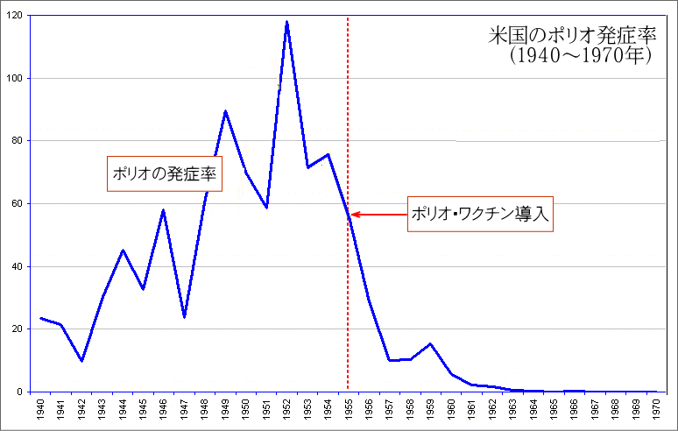

　では、なぜ、グラフでは、発症数が下降し、根絶されたようになっているのでしょう。

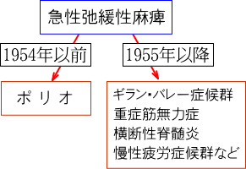

　それは、ポリオの定義が変更されたからでした。

　1955年以降は、急性弛緩性麻痺の患者は、ギラン・バレー症候群や重症筋無力症、横断性脊髄炎、慢性疲労症候群など、異なる疾患として診断されているのです。

　違う疾患として扱っているのですから、ポリオはゼロになるわけです。

ポリオの原因は

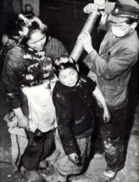

　急性弛緩性麻痺の症状は、水銀や鉛、ヒ素などでも起こりますが、当時の時代背景からDDTなど、有機塩素系殺虫剤が主な原因だったとされています。

　DDTは、日本では、戦後、アタマジラミの対策に散布されたので有名です。

　米国では、1945年には、ポリオは、蚊が媒介する病原体が引き起こすと流布されていました。

　そして、DDTは、農地のみならず、家庭でも広く散布されるようになりました。

　その翌年の1946年には、ポリオ発症者数は25,191人になり、1947年には、10,737人、1948年には、27,680人、1952年には、ピークの52,879人となってしまいます。

　その後、徐々に発症者数は減少していきます。

　米国国立衛生研究所による動物実験（1944・1947）では、DDTが、急性弛緩性麻痺を引き起こすことが示されました。

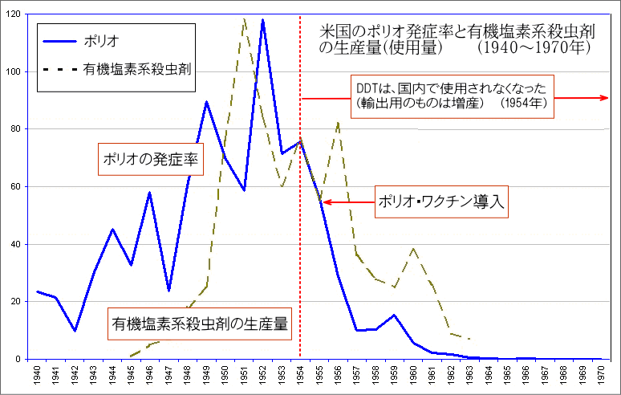

　それを受けて、米国では、1954年に、国内でのDDTの使用が禁止になりました。

　それで、製造が中止されたわけではなく、逆に、大幅に増産され、発展途上国へ輸出されるようになったのです。

　人畜無害の夢の殺虫剤と謳われていましたが、後に、強力な毒性が明らかになり、1970年代には世界中で使用禁止となりました。 　　　　　 https://truth.seedlabo.jp/